**KHẢO SÁT DỰ ÁN**

Việc khảo sát giúp cho việc xây dựng hệ thống một cách tốt nhất , đáp ứng nhu cầu của người dùng

Hệ thống đáp ứng được các yêu cầu của website. Hệ thống được thiết kế hoàn chỉnh đầy đủ các chức năng mà khách hàng yêu cầu, cũng có thể thêm một số chức năng khác từ bên nhà thiết kế để phù hợp với chương trình. Hệ thống được thiết kế theo từng modul để dễ dàng xử lý lỗi và dễ dàng nâng cấp hệ thống.

Nhờ vào việc khảo sát , nhóm sẽ bắt tay vào việc thiết kế cũng như lên ý tưởng cho website Trường mầm non Hoa Trạng Nguyên -Thái Nguyên . Để website phù hợp với nhu cầu của người sử dụng .

**Phiếu khảo sát**

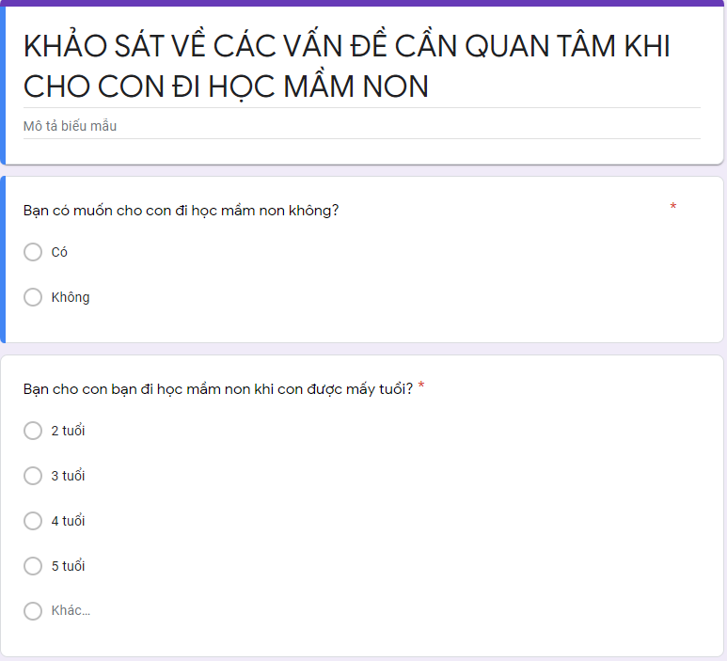

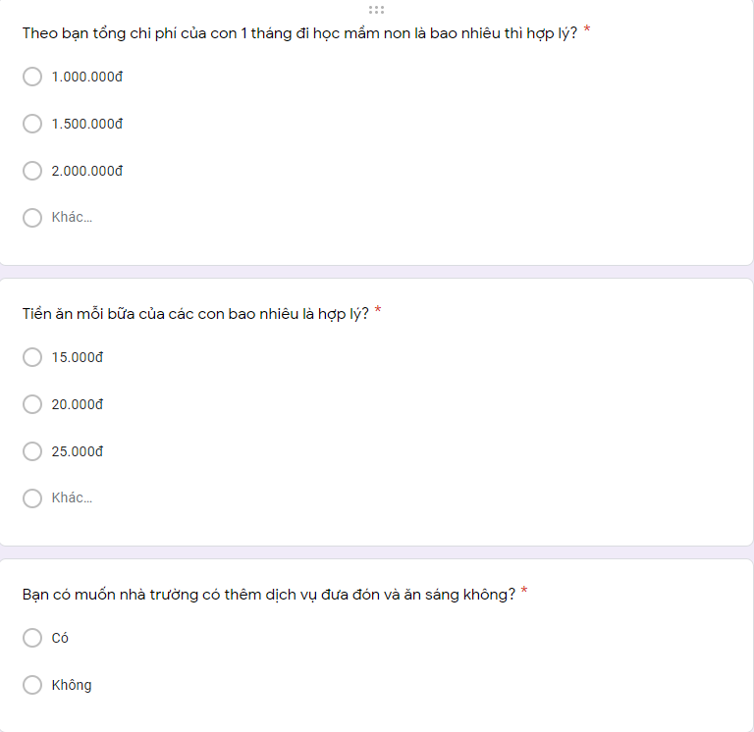

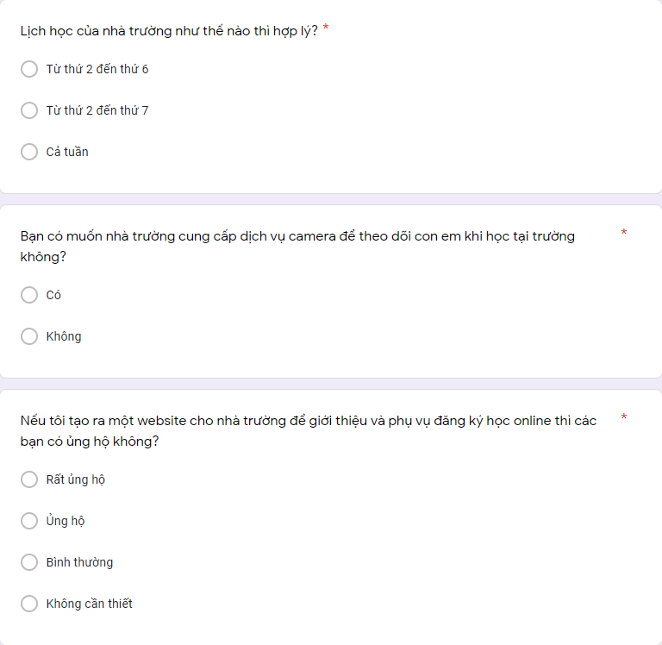

**Kết quả khảo sát**

